Universidade de Brasília – UnB
Faculdade do Gama UnB – FGA
Curso de Engenharia de Software

Exercício 1 da Aula 3 – Sistemas de Banco de Dados 2

Professor
Vandor Rissoli

Aluno
João Pedro Sconetto – 14/0145940

Documentação – Exercício 1 da Aula 3 – Horário de Escalas de um Hospital

Diagrama Conceitual
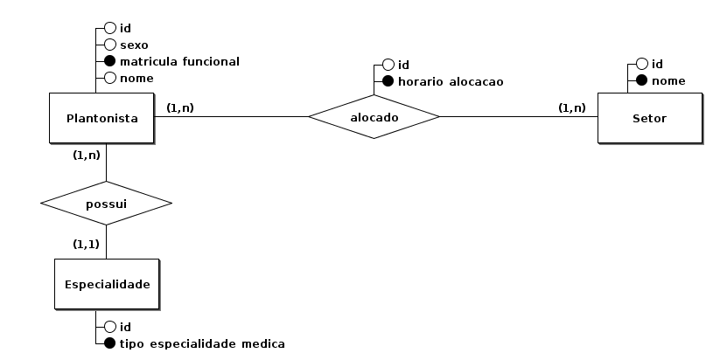

Diagrama Lógico
